《操作系统》实验4
实验名称 | 消息的创建发送和接受 |  |  |  |  | 实验序号 | 4
姓 名 | 谢真真 | 系院专业 | 信管 | 班 级 | 18 | 学 号 | 10207180569
实验日期 | 2012年12月 |  | 指导教师 | 丘文峰 |  | 成 绩
一、实验目的和要求
1学会创建消息和共享区
2.比较消息与共享区这两种消息机制的异同
二、实验预习内容
1.了解创建消息和共享区的代码,对实验有初步了解
2.比较消息和共享区的不同
三、实验设备
1. 硬件配置： 内存： ≥1GB
硬盘： ≥8GB
磁盘文件格式：NTFS, 以支持大的镜像文件
- 操作系统：Win32 XP +
3. 软件配置： VirtualBox Red Hat Linux Server ISO安装软件包
四、实验内容及步骤
1.消息的创建、发送和接收
使用系统调用msgget()，msgsnd(), msgrev()及msgctl()编制一长度为1K的消息发送和接收的程序。为便于操作和观察结果，用一个程序作为“引子”，先后fork()两个子进程,
SERVER和 CLIENT，进行通信.SERVER端建立一个Key为75的消息队列，等待其他进程发来的消息。当遇到类型为1的消息， 则作为结束信号，取消该队列，并退出SERVER。 SERVER每接收到一个消息后显示一句"(server)rfeceived"。
CLIENT端使用key为75的消息队列，先后发送类型从10到1的消息，然后那家出。 最后一个消息，即是SERVER端需要的结束信号。CLIENT每发送一条消息后显示一句"(client)sent"。
父进程在SERVER和CLIENT均退出后结束.
- 共享存储区的创建，附接和断接使用系统调用shmget(), sgmat(), smgdt(), shmctl()，编制一个与上述相同功能的程序
为便于操作和观察结果，用一个程序作为“引子”，先后fork()两个子进程, SERVER和 CLIENT，进行通信SERVER端建议一个Key为75的共享区，并将第一个字节置为-1， 作为数据空的标志。等待其 他进程发来的消息。当该字节的值发生变化时，表示收到了信息，进行处理然后再次把它的值设为 -1。如果遇到的值为0，则视为结束信号，取消该队列，并退出SERVER。SERVER每接收到一次数据 后显示"(server)received"。
CLIENT端建立一个Key为75的共享区，当共享取得第一个字节为-1时，SERVER端空闲，可发送 请求。CLIENT随即填入9到0。期间等待SERVER端的再次空闲。进行完这些操作后，CLIENT退出。 CLIENT每发送一次数据后显示"(client)sent"。
父进程在SERVER和CLIENT均退出后结束
五、实验结果、分析与心得
1． 结果:
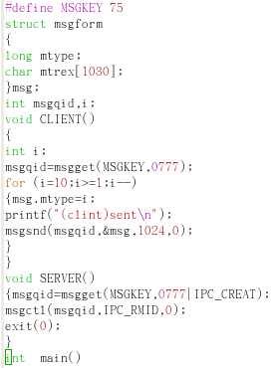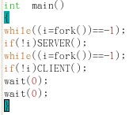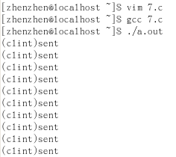
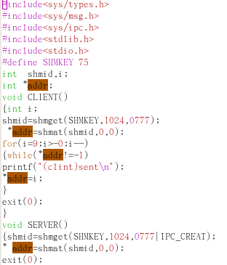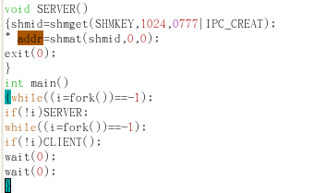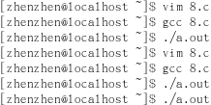

- 分析你的结果:对于实验中的错误只要有三点:1 字母大小写错误或拼写错误,没有空格2 路径错误,没有转到需要的目录内下
3．心得:按照实验指导书的步骤,一步步来,要分析错误原因,细心,从错误中学到更多的知识.
教师评语：

成绩:

教师签字：

实验报告编写说明：

- 实验名称和实验编号：填写以所用实验指导书内容为准；
- 系院专业：填写学生所在的系院和专业中文名称，可以简述（如计算机科学与技术）；
- 班级：填写学生所在的自然班号（7位）；
- 实验目的和要求、实验项目摘要：填写以所用实验指导书内容为准；
- 实验预习内容：填写学生实验前所做的准备情况（包括资料查阅和上机预学）；
- 实验结果与分析：填写实验结果完成情况和实验中所遇问题及解决方法（或体会）；
- 成绩：由指导教师填写，采用中文五级制。

注：* 实验报告填写时，注意输入信息的字体格式（宋体、五号），如果用复制应采用选择性粘贴的 “无格式文本”方法完成；
* 实验结果文件另外送交存档（文件目录存储结构由指导教师指定）。

